eISSN 2444-7986
DOI: https://doi.org/10.14201/orlxxxxxxxx

Artículo original / Caso clínico / Artículo de revisión

Desarrollo de una App para configurar el smartphone como fonendoscopio en profesionales sanitarios con deficiencias auditivas.

Development of an App. to configure the smartphone as a stethoscope in health professionals with auditive deficiencies.

-Luis A. VALLEJO-VALDEZATE. Servicio de Otorrinolaringología. Hospital Universitario Río Hortega. Valladolid. España.
-Eduardo SANTAMARIA-VÁZQUEZ, Investigador Contratado, Grupo de Ingeniería Biomédica, E.T.S. Ingenieros de Telecomunicación, Universidad de Valladolid.
-Roberto HORNERO, Catedrático de Universidad, Grupo de Ingeniería Biomédica, E.T.S. Ingenieros de Telecomunicación, Universidad de Valladolid.
-Elisa GIL-CARCEDO SAÑUDO. Servicio de Otorrinolaringología. Hospital Universitario Río Hortega. Valladolid. España.
-David HERRERO-CALVO. Servicio de Otorrinolaringología. Hospital Universitario Río Hortega. Valladolid. España.

Correspondencia: lvallejovaldez@movistar.es

ORCID ID: https://orcid.org/0000-0002-7365-9231

El desarrollo de la aplicación descrita en este trabajo ha sido posible gracias al soporte económico de Fundación Mutua Madrileña que seleccionó y financió este proyecto en su convocatoria abierta de 2017.

Fecha de recepción:
Fecha de aceptación:
Fecha de publicación:
Fecha de publicación del fascículo:

Conflicto de intereses: Los autores declaran no tener conflictos de intereses
Imágenes: Los autores declaran haber obtenido las imágenes con el permiso de los pacientes
Política de derechos y autoarchivo: se permite el autoarchivo de la versión post-print (SHERPA/RoMEO)
Licencia CC BY-NC-ND. Licencia Creative Commons Atribución-NoComercial-SinDerivar 4.0 Internacional
Universidad de Salamanca. Su comercialización está sujeta al permiso del editor

Escribir EXCLUSIVAMENTE en las zonas sombreadas en AMARILLO sustituyendo el texto orientativo

No olvide enviar la CARTA DE PRESENTACIÓN ESPAÑOL (presione CTRL + clic de ratón para acceder)
Debe adjuntar su dirección https de ORCID y añadirla en la casilla URL de los metadatos

RESUMEN | -INTRODUCCIÓN Y OBJETIVOS.- La hipoacusia supone un severo hándicap para cualquier profesional cuya actividad se base en el reconocimiento de sonidos. En el caso de profesionales sanitarios, la auscultación constituye una actividad rutinaria y el padecimiento de hipoacusia la limita en grado variable en función de la severidad de la misma. Aquellos profesionales sanitarios que por la severidad de su hipoacusia necesitan del uso de audífonos ven dificultadas las rutinas basadas en el uso del fonendoscopio. El objetivo del presente trabajo es describir el proceso llevado a cabo para desarrollar una aplicación para smartphones, que permita la reproducción en tiempo real, el registro y el análisis de sonidos para facilitar la labor de profesionales sanitarios con hipoacusia.  -MÉTODOS.- Hemos recogido somatosonidos cardiacos, pulmonares y abdominales de sujetos sanos y patológicos a fin de caracterizarles frecuencialmente. Posteriormente, la aplicación ha sido diseñada con el objetivo de facilitar la labor diagnóstica del profesional sanitario hipoacúsico, teniendo en cuenta la caracterización anterior para optimizar la escucha y el análisis de sonidos cardiacos, pulmonares y abdominales. Además, con el objetivo de maximizar el número de dispositivos compatibles, ha sido desarrollada para el sistema operativo Android, el más extendido del mercado.  -RESULTADOS.- Hemos desarrollado una App. para smartphones (a la que hemos llamado STETHOSCOPE) basados en Android que configura el teléfono como un fonendoscopio recogiendo el somatosonido a través de su micrófono (siendo posible utilizar exclusivamente el micrófono interno del Smartphone o bien micrófonos externos de alta calidad a través de su conector JACK), procesando la señal hasta enviarla finalmente por Bluetooth a los audífonos del profesional hipoacúsico. Esta aplicación permite grabar y representar gráficamente sonidos cardiacos, pulmonares y abdominales en dispositivos Android y almacenarlos en formato WAV sin compresión con una codificación FLOAT IEEE de 32 bits posibilitando su archivo, comparación o compartición con otros profesionales.  -CONCLUSIONES.- El desarrollo de software específico tendente a paliar dificultades puntuales causada por la hipoacusia permite al usuario soslayar los hándicaps inherentes a su condición de hipoacúsico mejorando su autoestima y facilitando su desarrollo profesional.
PALABRAS CLAVE | Estetoscopio, Hipoacusia, auscultación digital, sonidos cardiacos, sonidos respiratorios, software específico,
SUMMARY | -INTRODUCTION AND OBJECTIVES.- The hearing loss supposes a severe handicap for any professional whose activity is based on the recognition of sounds. In the case of health professionals, auscultation is a routine activity and the condition of hearing loss limits it to a variable degree depending on the severity of the same. Those health professionals who, due to the severity of their hearing loss, need the use of hearing aids, find routines based on the use of the stethoscope difficult. The objective of this work is to describe the process to develop a smartphone application that allows real-time reproduction, recording and analysis of sounds to facilitate the work of health professionals with hearing loss.  -METHODS.- We have collected cardiac, pulmonary and abdominal somatosounds from healthy and pathological subjects in order to characterize them spectrographically. Then, the application has been designed in order to facilitate the diagnostic work of the hypoacoustic healthcare professional, taking into account the previous characterization to optimize listening and analysis of cardiac, pulmonary and abdominal sounds. Moreover, in order to maximize the number of compatible devices, it has been developed for the Android operating system, the most widespread in the market.  -RESULTS.- An App for Android-based smartphones has been developed (called STETHOSCOPE) that configures the phone as a stethoscope, picking up the somatosounds through its microphone (being possible to use only the internal microphone of the Smartphone as external microphones of high quality to through its JACK connector), processing the signal until finally sending it via Bluetooth to the hearing aid of the hearing impaired professional. This application allows you to record and graphically represent heart sounds, lungs and abdominals in Android devices and store them in WAV format without compression with a 32-bit FLOAT IEEE coding, allowing your file, comparison or sharing with other professionals.  -CONCLUSION.-The development of specific software aimed at alleviating specific difficulties caused by hearing loss allows the user to avoid the handicaps inherent in their hearing loss condition, improving their self-esteem and facilitating their professional development.
KEYWORDS | Stethoscope, deafness, digital auscultation, Heart sounds, respiratory sounds,

INTRODUCCIÓN
La auscultación constituye una actividad básica en la rutina de cualquier facultativo al proporcionar de forma rápida una aproximación inicial a la situación del paciente. Su realización puede verse muy dificultada, o impedida, en profesionales que padecen una hipoacusia de grado tal que les obligue a portar algún tipo de ayuda auditiva. En estas situaciones, el profesional sanitario (médico, enfermera, veterinario, etc) ve limitada su capacidad exploratoria lo que puede conducir a errores diagnósticos y consiguientemente terapéuticos lo que puede asociarse a responsabilidades legales y favorecer una reducción de la autoestima del profesional.

El estetoscopio es uno de los instrumentos diagnósticos más antiguos cuyo uso aún está vigente. Desde que René Laennec lo describió en 1816, y poco tiempo después se variase su diseño por Arthur Leared a fin de favorecer su escucha binaural⁽¹⁾, han sido escasas las modificaciones esenciales introducidas en su diseño estando constituido desde entonces por un diafragma o una campana que recogen el sonido, un sistema de conducción del mismo que lo canaliza desde su origen hacia el oído del explorador y dos olivas que adaptan el fonendoscopio a la entrada del conducto auditivo externo para impedir que el sonido se pierda.

El concepto de fonendoscopio electrónico surge cuando se utilizan componentes electrónicos para amplificar, filtrar y transmitir el sonido ⁽²⁾; Una evolución de éstos son los fonendoscopios digitales donde la señal analógica se convierte en digital lo que permite, conservando su idiosincrasia original (diafragma-gomas-olivas), procesar la señal obtenida por el diafragma -atenuando el ruido- y amplificarla para hacerla llegar más nítida al oído del explorador al reducir las interferencias que el ruido provoca⁽³⁾; Bredesen y Schmerler ⁽⁴⁾ patentaron ya en 1993 un estetoscopio inteligente diseñado para facilitar la auscultación y diagnosticar automáticamente algunas patologías. Otros estetoscopios digitales han sido descritos en la literatura ^{(5,6)} (algunos de éstos que han llegado a comercializarse pueden encontrarse en: www.3m.com.es_3M/es_ES/Littman-ES/products; https://www.jedmed.com/products/digital-stethoscope; https://hdmedicalgroup.com/viscope/ ); También se utilizan con el mismo fin dispositivos abrazados a la goma que conecta con la campana del fonendoscopio (https://www.rijuven.com) o interpuestos en la misma goma de la campana (https://ekohealth.com). Estos sistemas digitales permiten además la visualización de la señal mediante displays ^{(7,8)}; y el almacenamiento de los datos obtenidos que pueden ser utilizados como control evolutivo, fines docentes/investigadores o en telemedicina.

Una modificación reciente destinada a profesionales hipoacúsicos que rompe con el esquema básico del fonendoscopio y que, en este sentido constituye un salto cualitativo, consiste en un dispositivo que captura el sonido y, ya sin sistemas conducción mecánica, envía la señal a la ayuda auditiva del paciente hipoacúsico bien a través de auriculares especiales o bien a través de Bluetooth (https://www.ekuore.com/wireless-stethoscope/)

El desarrollo que los smartphones o "teléfonos inteligentes” han sufrido en los últimos años ha hecho que hayan sido muchos los intentos por hacer que éstos se conviertan en una herramienta útil al médico normooyente para analizar los sonidos en formatos compatibles en el smartphone, de modo que permitan su difusión, comparación, análisis y su uso en docencia. Estos sistemas, básicamente y a través de micrófonos diseñados a tal efecto, recogen la señal sonora para que pueda ser analizada con un software específico; también permite escuchar los sonidos recogidos (en tiempo real o previamente grabados) a través de auriculares convencionales o especialmente diseñados a tal fin (https://www.auscultechdx.com/; https://stethio.com/stethoscope_features/;http://www.heartscope.com.au ;http://www.bluevisne.com/medical); Todos ellos mejoran la señal acústica y abren un amplio abanico de posibilidades asistenciales y docentes pero siguen teniendo dos limitaciones a nuestro modo de ver:

-La primera es que es necesario disponer de estos dispositivos digitales (o de los complementos que permiten obtener la señal para incorporarla al smartphone) lo que supone un nuevo elemento a adquirir y añadir al ya repleto bolsillo del profesional sanitario hipoacúsico.
-La segunda es que, si bien para profesionales sanitarios normoacúsicos, suponen un importante avance, éste no es tal para el profesional sanitario hipoacúsico que ve imposibilitado su uso ya que los sistemas de salida de los estetoscopios digitales o de los smartphones (auriculares) con aplicaciones específicas para la auscultación no se adaptan con las ayudas auditivas convencionales ni con otros dispositivos implantables que lleven micrófonos incorporados (audífonos osteointegrados, dispositivos de oído medio, implantes cocleares, etc).

Estas dos limitaciones (observadas en alumnos y compañeros hipoacúsicos) nos han motivado a desarrollar la aplicación cuya descripción es objeto de este trabajo.

MATERIAL Y MÉTODO
A.-Objetivo-

Nuestro objetivo consiste en desarrollar una aplicación (App.) para smartphone capaz de adquirir el sonido con el mismo micrófono del dispositivo y enviarla mediante conexión inhalámbrica a la ayuda auditiva (que posea esta capacidad) del profesional sanitario hipoacúsico sin interferencias, aprovechando la tecnología digital, permitiendo registrar y procesar la señal de entrada para su posterior análisis. De este modo pretendemos transformar el smartphone del profesional en un fonendoscopio sin que precise de ningún otro dispositivo para auscultar al paciente adaptando el clásico esquema de Laennec al desarrollo tecnológico actual (Fig. 1).

B.-Caracterización de sonidos cardiacos, pulmonares y abdominales-

Con la finalidad de disponer de somatosonidos habituales para su caracterización acústica procedimos inicialmente a grabar los sonidos cardiacos, pulmonares y abdominales de pacientes ingresados en nuestro Servicio que carecieran de patología cardiaca, pulmonar o abdominal (n=20) así como en voluntarios sanos (n=25) a los que consideramos controles. Para ello contamos con la aprobación del Comité Ético de Ensayos Clínicos de nuestro hospital.

El estudio y caracterización frecuencial de sonidos corporales patológicos obtenidos de auscultación se llevó a cabo utilizando bancos de registros disponibles en abierto en la WEB (https-//www.easyauscultation.com/heart-lung-sounds-reference-guide ; http-//www.3m.com/healthcare/littmann/mmm-library; http-//solutions.3mae.ae/wps/portal/3M/en_AE/3M-Littmann-EMEA/stethoscope/littmann-learning-institute/heart-lung-sounds/heart-lung-sound-library/#all).

La caracterización frecuencial de sonidos cardiacos, pulmonares y abdominales resulta vital para el diseño del algoritmo de procesado específico de cada señal. La incorporación de este algoritmo en la aplicación desarrollada permite mejorar notablemente la calidad del sonido del sonido captado. Además, permite superar las limitaciones de los micrófonos incorporados en los smartphones actuales, incrementando la usabilidad del sistema al no necesitar de un micrófono externo complementario de alta calidad para su funcionamiento (aunque se puede utilizar de manera opcional).

D.-Procesado de las señales sonoras. -

La aplicación ha sido diseñada para facilitar la labor del personal sanitario hipoacúsico teniendo en cuenta los resultados de la caracterización frecuencial de las señales de corazón pulmones y abdomen obtenidas. La optimización de los métodos de procesado de señal para mejorar la relación señal a ruido permite obtener sonidos nítidos que facilitan el diagnóstico utilizando los micrófonos instalados por defecto en los smartphones actuales o un micrófono externo.

El algoritmo de procesado de la señal acústica consta de dos etapas: (i) etapa de filtrado frecuencial mediante la aplicación de un filtro paso-bajo de frecuencia de corte variable infinite-impulse-response (IIR) de tipo Butterworth, que permite seleccionar las bandas de frecuencia de interés de las señales analizadas y suprimir el ruido ambiente fuera de ellas, y (ii) etapa de amplificación, que utiliza un algoritmo que ajusta la ganancia de manera automática y en tiempo real para conseguir un sonido nítido que permita el diagnóstico por parte del profesional sanitario.

La caracterización frecuencial de los sonidos cardiacos, pulmonares y abdominales registrados y el diseño del algoritmo de procesado de la señal se ha realizado utilizando Matlab 2018a, un entorno de desarrollo muy versátil comúnmente usado en entornos de investigación. Posteriormente, el algoritmo diseñado se incorpora en la aplicación mediante su programación en los lenguajes de programación Java y C++.

C.-Diseño de la aplicación. -

En la actualidad, el porcentaje de smartphones Android supone 83.4% de la cuota de mercado total, siendo la plataforma móvil mayoritaria por delante de iOS (15.4%) ⁽⁹⁾. Android es un sistema abierto que ha demostrado una gran versatilidad para el desarrollo de aplicaciones debido a la gran diversidad de dispositivos compatibles. Asimismo, el desarrollo de aplicaciones para esta plataforma es gratis y no requiere de licencia específica. Por estas razones, la aplicación que presentamos en este trabajo ha sido desarrollada para este sistema operativo, utilizando la herramienta Android Studio y los lenguajes de programación Java y C++. Para cumplir el objetivo propuesto, se plantea la implementación de las siguientes funcionalidades específicas:

- Registro de la señal sonora con los micrófonos incorporados en el propio dispositivo o a través de un micrófono externo.
- Procesado de la señal sonora para incrementar la relación señal a ruido y ofrecer un sonido nítido que facilite el diagnóstico.Reproducción en tiempo real de la señal captada de manera inalámbrica mediante tecnología bluetooth. Esta característica permite al profesional sanitario hipoacúsico recibir el sonido directamente en su ayuda auditiva.
- Guardar el sonido grabado para un posterior análisis.
- Reproducción de los sonidos guardados y visualización en tiempo y en frecuencia, facilitando la detección de anomalías en la señal.
El procesado y reproducción en tiempo real de los sonidos durante su grabación requiere una gran capacidad de cómputo por parte del dispositivo. Debido a la limitación de los dispositivos móviles actuales en términos de velocidad y memoria, las partes más sensibles de la aplicación se han desarrollado en C++, un lenguaje más eficiente que Java, que es el utilizado normalmente para el desarrollo de aplicaciones Android.

RESULTADOS
A.-Caracterización de sonidos cardiacos, pulmonares y abdominales. -

La Figura 2A muestra el espectrograma típico de una señal cardiaca, pulmonar y abdominal. La inspección visual de las señales registradas ha permitido establecer las bandas de frecuencia de interés de cada uno de los tres tipos de sonidos analizados: los sonidos cardiacos tienen concentrada su potencia en las frecuencias inferiores a 200 Hz; por su parte, los sonidos pulmonares se concentran en frecuencias inferiores a 1000 Hz; por último, los sonidos abdominales presentan la mayor parte de su potencia en frecuencias inferiores a 500 Hz.

B.-Procesamiento de las señales sonoras

La Figura 2B muestra una comparación de la señal sonora de un pulso cardiaco, adquirida con un smartphone Samsung Galaxy S7 mediante el micrófono incorporado, antes y después de aplicar el algoritmo de procesado de señal incorporado en la aplicación. Debido a que es una señal cardiaca, se ha aplicado un filtro paso-bajo con frecuencia de corte de 200 Hz, teniendo en cuenta los resultados de los experimentos de caracterización. El aumento de la calidad de la señal sonora facilita la labor del personal sanitario hipoacúsico.

C.-Aplicación. -

Hemos desarrollado una aplicación (denominada STETHOSCOPE) capaz de grabar y representar gráficamente sonidos generados en el corazón, pulmones o abdomen con un dispositivo Android y almacenarlos en formato WAV sin compresión con una codificación FLOAT IEEE de 32 bits, utilizada en audio de alta calidad. Este formato es compatible con la mayoría de los reproductores de sonido de Android, Windows o IOS y con programas especializados de procesado de audio.

La aplicación ofrece al profesional sanitario hipoacúsico la posibilidad no solo de oír en su ayuda auditiva y en tiempo real los sonidos captados del paciente (una vez procesada la señal) sino que puede apoyarse visualmente en los trazados que la aplicación genera en el smartphone a partir de los sonidos captados para facilitar el diagnóstico.

Existen tres modos prefijados de auscultación (cardiaca, pulmonar y abdominal) representada cada una de ella por iconos. Al seleccionar cada uno de estos iconos se activan filtros previamente configurados para optimizar la recepción de la señal en función a su espectro sonoro habitual, según los experimentos de caracterización descritos anteriormente (las frecuencias habituales de los sonidos pulmonares oscilan entre 100 y 1000 Hz ⁽¹⁰⁾, entre 10 y 200 Hz los cardiacos ⁽¹¹⁾, y entre 10 y 500 Hz los abdominales); a pesar de este ajuste automático predeterminado en la aplicación el usuario tiene la posibilidad de establecer manualmente los filtros frecuenciales que mejor se adapten a su deficiencia auditiva.

Stethoscope está diseñada para utilizar, de forma predefinida, el micrófono interno del smartphone pero permite también el uso de micrófonos externos de alta calidad (la aplicación da prioridad al micrófono externo, de modo que si este está conectado al conector JACK del teléfono se seleccionará éste automáticamente como fuente de sonido).

La aplicación consta de 3 actividades principales: la grabadora, el explorador de archivos y el reproductor.

1.- GRABADORA.-

A.-Pantalla principal (Fig. 3).-

En la pantalla principal de la grabadora de sonido podemos encontrar los botones de control (Rec, Stop, Pausa y Play). También se incluye una gráfica donde se representa la señal de sonido en tiempo real. La amplitud de la señal, representada en el eje Y, es el valor de la muestra de sonido una vez cuantificada. Al utilizar una codificación FLOAT IEEE de 32 bits el rango de este eje varía entre -1 y 1. La ventana temporal de señal que se muestra (eje X) se puede cambiar en las preferencias. La duración máxima de grabación es de 60 segundos.

Los botones superiores permiten cambiar entre las actividades del explorador de archivos y la grabadora, acceder a la información de la aplicación o cambiar las preferencias.

En la parte superior izquierda, se puede ver un botón que activa o desactiva la reproducción de audio en tiempo real (se recomienda no activarla si el micrófono puede captar el sonido reproducido, ya que en este caso se producirá un efecto de realimentación desagradable por lo que sólo se activará cuando la señal se esté enviado a la ayuda auditiva del explorador), mientras que en la parte superior derecha se incluyen tres botones que permiten aplicar tres algoritmos de procesado de la señal de audio específicamente diseñados para señales de corazón, pulmones y abdomen.

B.-Preferencias (Fig. 4).-

El menú de preferencias de la actividad de grabación de sonido tiene 4 entradas:
-Audio Records Folder: Permite cambiar la carpeta de destino donde se guardarán las grabaciones.

-Recorder sample rate: Permite cambiar la frecuencia de muestreo de la grabación. Cuanto mayor sea la frecuencia de muestreo, se podrán escuchar frecuencias más altas, pero también se captará más ruido y el archivo ocupará más. Para sonidos de corazón, pulmones e intestinos se recomienda el valor de 8KHz.

-Time window visible: Tiempo que se representa en la gráfica. Tiempos más cortos permiten visualizar la señal con mayor zoom.

-Signal processing. Low pass filter: Permite personalizar el valor del filtrado aplicado a la reproducción en tiempo real.

C.--Diálogo para guardar el archivo de audio grabado

El cuadro de diálogo que aparece al pulsar el botón “Stop" durante una grabación permite elegir la carpeta de destino y el nombre del archivo de audio, siempre dentro de la ruta especificada dentro de las preferencias de la grabadora. Es decir, cualquier subcarpeta que se quiera crear en este cuadro se creará dentro de la ruta por defecto (en caso de no haberse cambiado será “/Stethoscope/Records”). Si la carpeta de destino no existe esta se creará. Si se indica una ruta con varias carpetas (ej. “Paciente1/Corazón”) se crearán todas ellas.

2. EXPLORADOR DE ARCHIVOS

El explorador de archivos permite seleccionar un archivo para ser reproducido dentro de la aplicación. Incluye un botón que permite volver a la carpeta anterior para mejorar la experiencia de navegación. Además, permite borrar y renombrar un archivo con una pulsación larga. Para operaciones más complejas (copiar, mover, etc.) se puede usar el gestor de archivos incluido con el sistema operativo Android.

3. REPRODUCTOR DE AUDIO Y ANALIZADOR DE ESPECTRO

El reproductor de audio permite reproducir y representar, tanto en tiempo como en frecuencia, audio grabado en formato WAV FLOAT IEEE de 32 bits.. En la Figura 5a se muestra una captura de la pantalla del reproductor. En la gráfica se representa la señal en tiempo con el espectrograma superpuesto, obteniendo información de la señal de audio que facilita el diagnóstico y la detección de anomalías. Por otro lado, el funcionamiento de la gráfica es similar al de la actividad de grabación, pudiendo controlarse el zoom del eje X de forma manual y la ventana de señal mostrada con la opción correspondiente en el menú de preferencias.

También disponemos de los botones para aplicar el procesado específico de señales de corazón, pulmones y abdominal. En la parte superior se incluyen los botones de preferencias y análisis espectral de la señal.

El botón de análisis espectral de la señal (parte superior izquierda de la pantalla) permite acceder a la ventana del analizador de espectro, representada en las Figuras 5B y 5c. En ellas podemos ver representado el espectrograma (eje X: tiempo en segundos, eje Y: frecuencia) y la Densidad Espectral de Potencia (eje X: frecuencia en Hz, eje Y: potencia) de una señal de audio con sonidos cardiacos. Esta ventana nos permite analizar más en detalle las señales en el dominio de la frecuencia.

Las preferencias del reproductor de audio son similares a las de la grabadora, salvo por la inclusión de un apartado dedicado al analizador de espectros. En la Figura 6 podemos ver capturas de pantalla de las distintas opciones disponibles de este apartado: representación en escala natural o logarítmica (A), representación del Espectrograma (B) o la Densidad Espectral de Potencia y longitud de la Transformada rápida de Fourier (FFT) (C)

DISCUSIÓN
Un fonendoscopio es un dispositivo clínico compuesto por una membrana que capta el sonido y unos sistemas de conducción sonora que lo transportan al oído del explorador. Este diseño no ha sufrido variaciones conceptuales desde su origen en el siglo XIX.

Desde el advenimiento de la era digital han sido, y son, numerosos los intentos por modificar la señal sonora captada (generalmente de baja intensidad), amplificándola a fin de mejorar la relación señal / ruido de modo que la percepción de la misma sea más nítida. Más recientemente se ha utilizado la capacidad de los nuevos teléfonos inteligentes para desarrollar aplicaciones especialmente diseñadas que permiten recoger la señal y transformarla, filtrarla, grabarla, compartirla, descomponerla y mostrarla visualmente en displays facilitando la tarea del diagnóstico y comparación de los resultados.

La “auscultación digital” presenta numerosas ventajas con respecto a la auscultación clinica tradicional:

-Evita los errores diagnósticos por la subjetiva interpretación de los sonidos más aún cuando quien los percibe padece una deficiencia auditiva ⁽¹²⁾.
-No alarga el tiempo de exploración.
-Como en otras parcelas de la telemedicina la digitalización de la señal auscultada permite comparar los registros en tiempo real con otros profesionales remotos facilitando el diagnóstico ^{(13,14,15)}.
-Abre nuevas posibilidades para monitorizar variables de salud.
-Permite registrar y almacenar los resultados con la posibilidad de aportarle al paciente sus registros si le fuesen necesarios.
-Facilitan el aprendizaje a estudiantes en ciencias de la salud ^{(16,17)}.

Por otro lado, cada vez son más los profesionales sanitarios (médicos, enfermeras, veterinarios, estudiantes en ciencias de la salud, etc) que presentan dificultades en su actividad clínica diaria debido a limitaciones en su audición que les obliga a portar algún tipo de ayuda auditiva. Estos profesionales ven como la auscultación rutinaria les supone un hándicap porque las olivas de los fonendoscopios actuales no están diseñadas para una óptima adaptación con los dispositivos de ayuda, o la señal captada es demasiado tenue para la limitación auditiva que presentan (a pesar de la manipulación de la señal por fonendoscopios digitales) o el daño auditivo coclear no permite una buena percepción de la señal que les llega ^{(18,19,20)}

La aplicación desarrollada permite superar estas limitaciones, incorporando el procesado y reproducción en tiempo real de sonidos captados con los micrófonos instalados en el smartphone o uno externo, y grabarlos para realizar un análisis posterior. En primer lugar, se han estudiado y caracterizado sonidos cardiacos, pulmonares y abdominales con el objetivo de optimizar los métodos de procesado de señal incorporados en la aplicación para aumentar la calidad de estas señales. En concreto, se ha determinado que la frecuencia máxima de interés para sonidos cardiacos, pulmonares y abdominales es de 200 Hz, 1000 Hz y 500 Hz respectivamente. Estos valores están en concordancia con la literatura científica relacionada ^{(10, 11)}. El método de procesado incorporado en la aplicación consta de dos etapas: filtrado frecuencial, que permite suprimir el ruido fuera de las bandas de interés; y amplificación mediante un algoritmo de ganancia automática. Estos métodos permiten mejorar notablemente la calidad del sonido reproducido. Además, la interfaz gráfica es sencilla e intuitiva, incluyendo numerosas funcionalidades, lo que incrementa la usabilidad de la aplicación.

Sin embargo, también podemos señalar varias limitaciones. Son necesarios nuevos trabajos utilizando analizadores de audífonos con el fin de evaluar el grado de fidelidad del sonido emitido por la ayuda auditiva respecto al emitido por el smartphone con la finalidad de reevaluar las capacidades de la aplicación y su optimización para cada tipo de ayuda auditiva. También son necesarios nuevos trabajos a fin de dotar a la aplicación de capacidad de reconocimiento e interpretación automática de los sonidos asociados a las patologías cardiacas o pulmonares más frecuentes ofreciendo, al fin, alternativas diagnósticas al profesional hipoacúsico.

CONCLUSIONES
Presentamos una aplicación destinada a utilizar el smartphone como fonendoscopio haciendo llegar el sonido captado a la ayuda auditiva (por vía inalámbrica) del profesional sanitario hipoacúsico que lo precise una vez procesada y modulada la señal.

AGRADECIMIENTOS
Haga clic aquí para escribir texto, Arial 10 puntos. CITAS ENTRE CORCHETES []

BIBLIOGRAFÍA
1.- Roguin A. Rene Theophile Hyacinthe Laënnec (1781–1826): the man behind the stethoscope. Clin Med Res. 2006;4:230–235

2.- Durand LG; Pibarot P. Digital signal processing of the phonocardiograms: Review of the most recent advancements. Crit. Rev. Biomed. Eng. 1995;23:163-219

3.- Leng S, Tan RS, Chai KT, Wang C, Ghista D, Zhong L. The electronic stethoscope. Biomed Eng Online. 2015;14:66

4.- Bredesen MS; Schmerler ED. 1993 Intelligent stethoscope. The Journal of the Acoustical Society of America 94, 3043 (https:/doi.org/10.1121/1.407265)

5.- Brusco M; Nazeran H. Development of an intelligent PDA-based wearable digital phonocardiograph Proceedings of the 2005 IEEE Engineering in Medicine and Biology. Shangai. China 2005

6.- Tavel ME; Brown DD; Shander D. Enhanced auscultation with a new graphic display system. Arch Intern Med 1994, 25;154 (8):893-8

7.- Ekoscope. : http://www.ekoscope.com/. Acceso 7/07/2019.

8.- ViScope.: http://hdmedicalgroup.com/our-products/ viscope/. Acceso 7/07/2019

9.- International Data Corporation (2017). IDC quarterly mobile phone tracker. Technical Report .

10.- Ohshimo S, Sadamori T, Tanigawa K. Innovation in analysis of respiratory sounds. Ann Intern Med. 2016;164:638–639

11.- Yoganathan AP, Gupta R, Udwadia FE, et al. Use of the fast Fourier transform for frequency analysis of the first heart sound in normal man. Med Biol Eng. 1976;14:69–73
12.- Lai LS; Redington AN; Reinich AJ, Unterberger MJ and Schriefl AJ. Computerized automatic diagnosis of innocent and pathologic murmurs in pediatrics: A pilot Study. 2016;11:386-395

13.- Vaidyanathan B; Stathish G; Mohanan ST; Sundaram KR; Warrier KK; Kumar RK. Clinical screening for congenital heart disease at birth : a prospective study in a community hospital in Kerala. Indian Pediatric 2011; 48: 25-30

14.- Zülkhe L; Ayer L; Mayosi BM. The promise of computer assisted auscultation in screening for structural heart disease ad clinical teaching. Cardiovasc. J. Afr. 2012; 23: 405-8

15.- Mandal S; Basak K; Mandana KM; Chatterjee J; Mahadevappa M. Development cardiac prescreening device for rural population using ultraslow-power embedded system. IEEE Trans Biomed Eng 2011; 58: 745-9

16.- Iwamoto J; Ogawa H; Maki H; Yonezawa Y; Hahn AW and Caldwell WM. A mobile phone-based ecg and heart sound monitoring system - boomed 2011. Biomed Sci Instrum 2011; 47: 160-4

17.- Koekemoer HL; Scheffer C. Heart sound and electrocardiogram recording devices for telemedicine environments. Conf. Proc IEEE Eng Med Biol Soc. 2008; 2008: 4867-70

18.- Thorpe PM The deaf doctor S Afr Med J 1978, 19: 326-8

19.- Salisu AD; Bakari A; Abdullahi H. Impact of operator hearing threshold on manual blood pressure measurement. Ann Afr. Med. 2017:16: 1-5

20.- Jacob RT; Zambonato TC; Mondelli MF. Stethoscopes with hearing aid use: Case studies. Int Arch otorhinolaryngol

ENLACES RELACIONADOS
Añadir enlaces- web relacionados. arial 10 puntos

Tablas y figuras
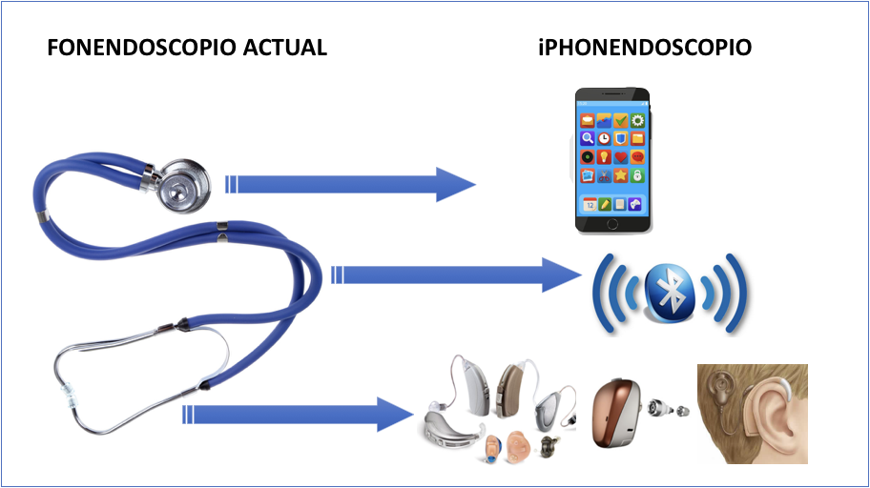
Figura 1. Esquema de fonendoscopio clásico vigente desde Lennec y nuevo concepto de fonendoscopio utilizando la tecnología actual donde el sistema de captura de la señal es el propio smartphone, las "gomas" se sustituyen por conexión inalámbrica y el sonido, en vez de llegar al oido del profesional hipoacúsico, llega a su ayuda auditiva.
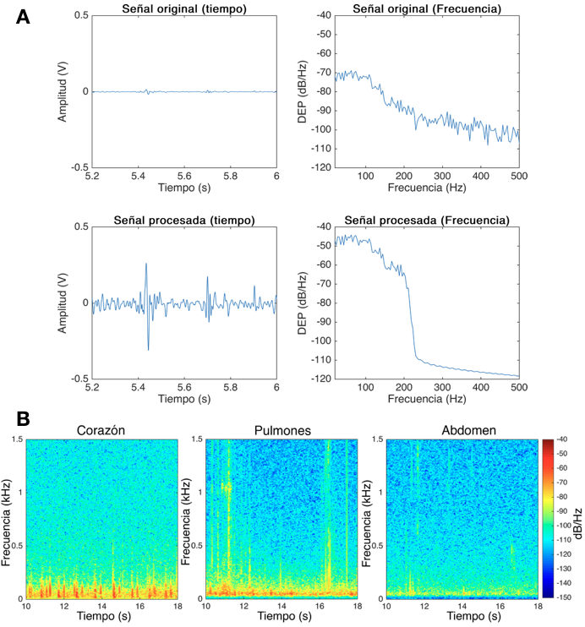
Figura 2. - A Representación temporal y frecuencial de una señal sonora cardiaca antes y después de aplicar el algoritmo de procesado incorporado en la aplicación, utilizando un filtro paso-bajo IIR tipo Butterworth con frecuencia de corte en 200 Hz. B. Espectrograma típico de cada uno de los tres tipos de señales analizadas.
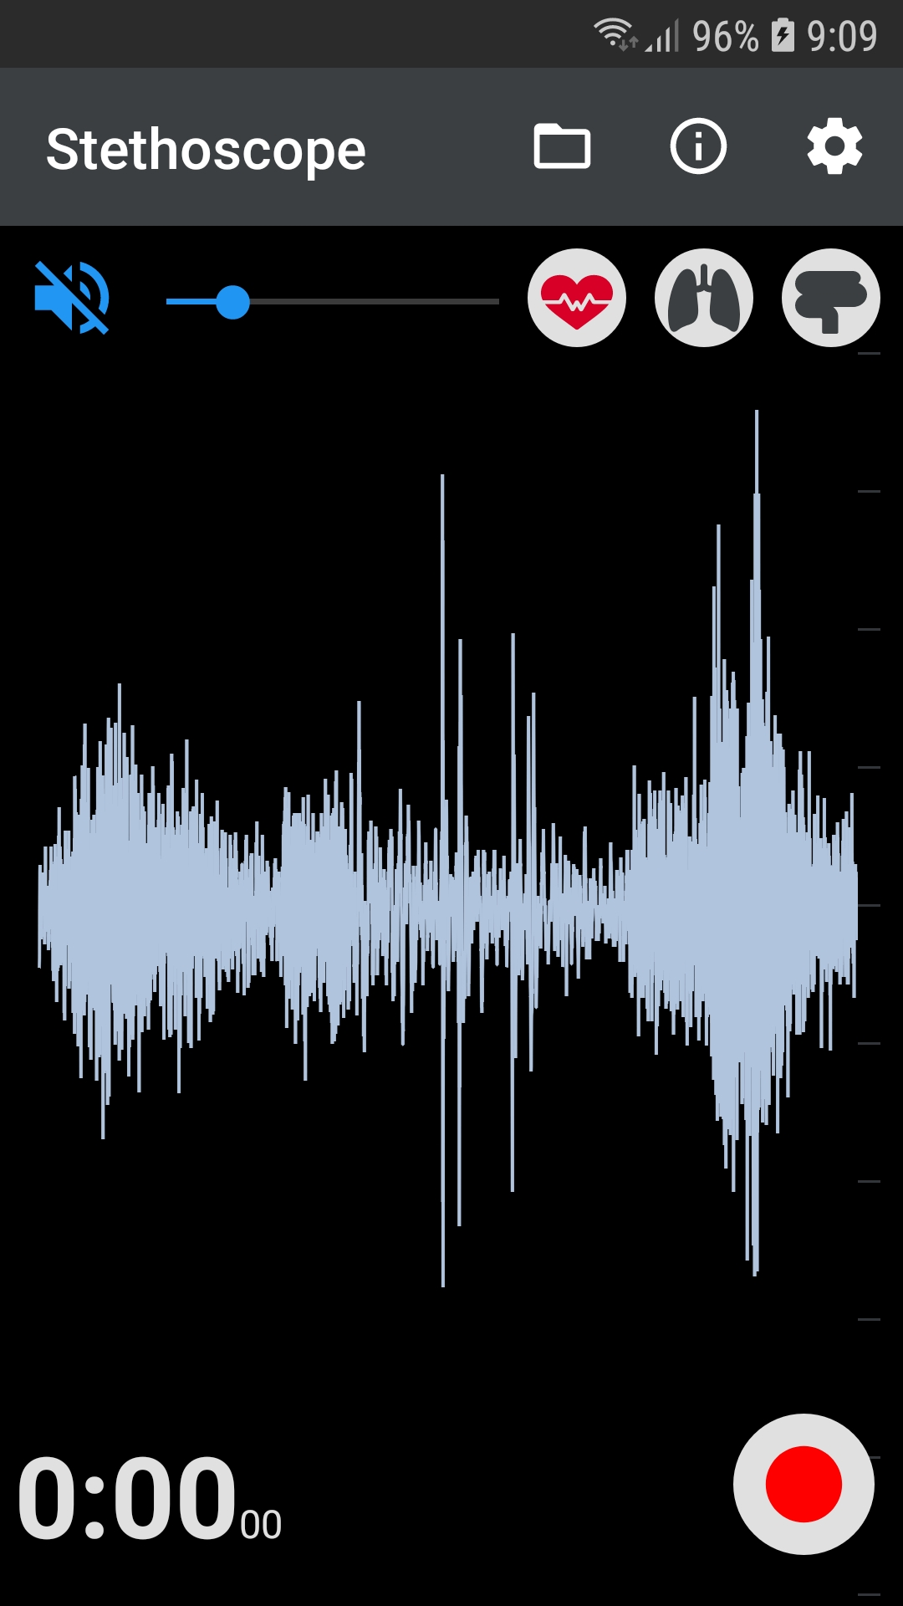
Figura 3. Captura de imagen de la “Grabadora de Audio” correspondiente a un fonograma durante la auscultación de un sonido cardiaco.

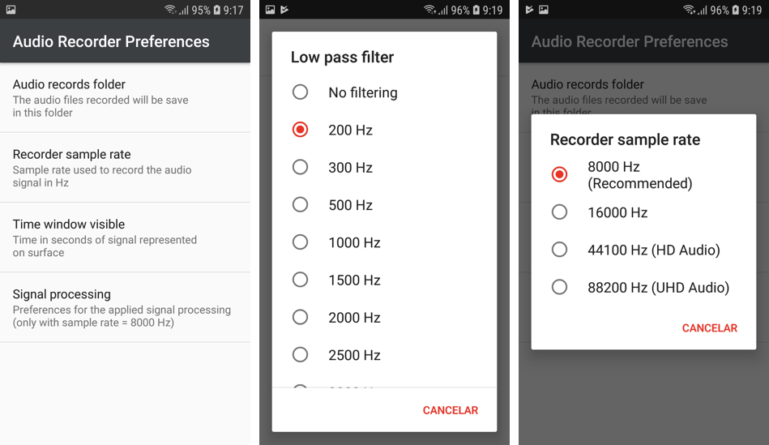

Figura 4. (a, b y c de izquierda a derecha)
- Menú principal de preferencias. (b) Filtros disponibles para la reproducción en tiempo real de sonido (c) Frecuencias de muestreo disponibles de la grabadora.

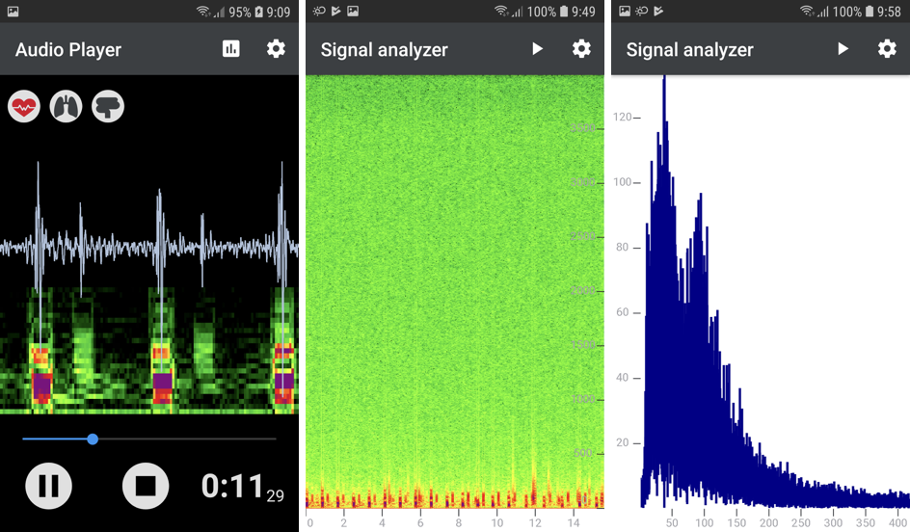
Figura 5. (a, b y c de izquierda a derecha)
- Vista principal del “Reproductor”. (b) Menú de preferencias del reproductor. (c) Frecuencias de funcionamiento disponibles en el reproductor.
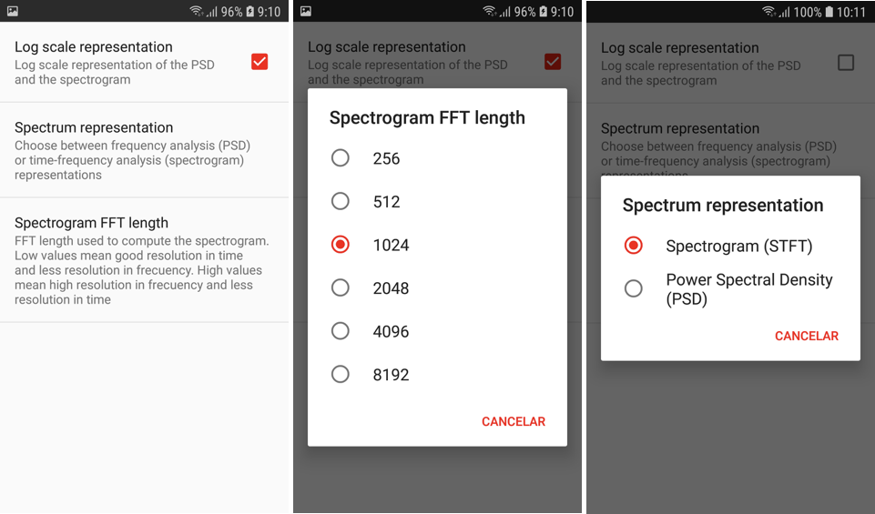
Figura 6.(a, b y c de izquierda a derecha)
(a) Preferencias del Reproductor. (b) Longitudes disponibles de la FFT. (c) Elección entre representación del espectrograma o la Densidad Espectral de Potencia (PSD) en el analizador de espectros

